Unidad V: Iluminación

5. Triangulo básico de Iluminación

El esquema básico, también llamado triángulo básico de iluminación, consta de una fuente principal, un relleno y un contraluz.

- La luz principal es la más potente y la que domina la iluminación. Suele ser la más influyente en la exposición necesaria. Suele también subordinar el resto de fuentes, las cuales irán casi siempre destinadas a modificar, atenuar, complementar, etc, los efectos producidos por la luz principal.

- La luz de relleno se destina fundamentalmente a suavizar las sombras producidas por la luz principal; a ofrecer mayor o menor contraste en relación a la mayor iluminación de la luz principal.

- El contraluz lo utilizamos para separar visualmente al sujeto del fondo, para remarcar su silueta o para conseguir ciertos efectos o brillos en determinadas zonas como cabello, hombros, et

El triángulo de luz:

Como su nombre indica, el triángulo de iluminación consiste en colocar tres puntos de luz en forma de triángulo y cuya función será la de complementarse mutuamente. La luz frontal será la principal y expondrá lo que queremos filmar, pero con ella sola se generarán sombras. Por eso se hay que poner otro foco de luz en el lado opuesto, con una intensidad más débil. Si la luz principal está colocada más hacia la derecha, la segunda fuente de luz irá hacia la izquierda. Y por otra parte, hay que poner una luz de fondo que será la tercera que dé forma a esta triangulación. Servirá de contraluz y dará profundidad a la imagen.

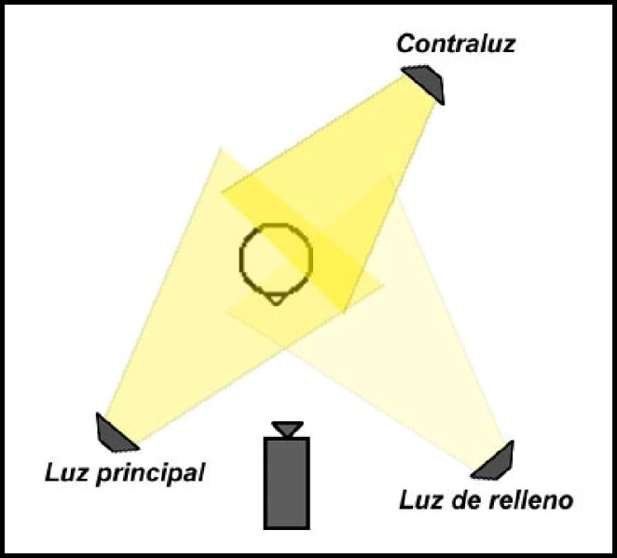
- Principal. es la que más iluminación va a aportar a la imagen y por tanto la de mayor intensidad. Se debe colocar en un ángulo entre los 30 y 45 grados con respecto a la cámara; a mayor ángulo más se destacarán las texturas.
- Contraluz. Justo detrás de la escena que se va a fotografiar hay que colocar la fuente de contraluz. Se generará un pequeño reborde de luz alrededor del objeto o sujeto a fotografiar o filmar y servirá para separarlo del fondo. La potencia debe ser débil ya que se función principal no es la de enfocar directamente.
- Relleno. Pero es imposible poner sólo una luz principal o acompañarla de una en contraposición y que no surjan sombras. Para ello se debe colocar la luz de relleno que sirve para suavizar dichas zonas oscuras. Se coloca del otro lado del eje de toma, contrario a la luz principal.

En inglés las podemos encontrar con estos nombres:

